**Informe de Ejecución Presupuestaria**

**de septiembre de 2024**

**Ministerio de Economía**

**Dirección Financiera**

**INFORME DE EJECUCIÓN PRESUPUESTARIA**

**DE SEPTIEMBRE DEL EJERCICIO FISCAL 2024**

**MINISTERIO DE ECONOMÍA**

El uso de las asignaciones presupuestarias está enfocado a contribuir a la mejora de las condiciones de vida de los guatemaltecos, apoyando el incremento de la competitividad del país, fomentando la inversión, desarrollando las Micro, Pequeñas y Medianas Empresas y fortaleciendo el comercio exterior.

Para ello al Ministerio de Economía cuenta con un presupuesto vigente que asciende a **Q.427,004,000.00** tiene una ejecución de gastos en septiembre, por un monto de **Q242,701,521.77** lo que representa el **56.89%** según informe financiero a través del portal Sicoin.

**GRÁFICA NO. 1**

**EJECUCIÓN DE SEPTIEMBRE DE 2024**

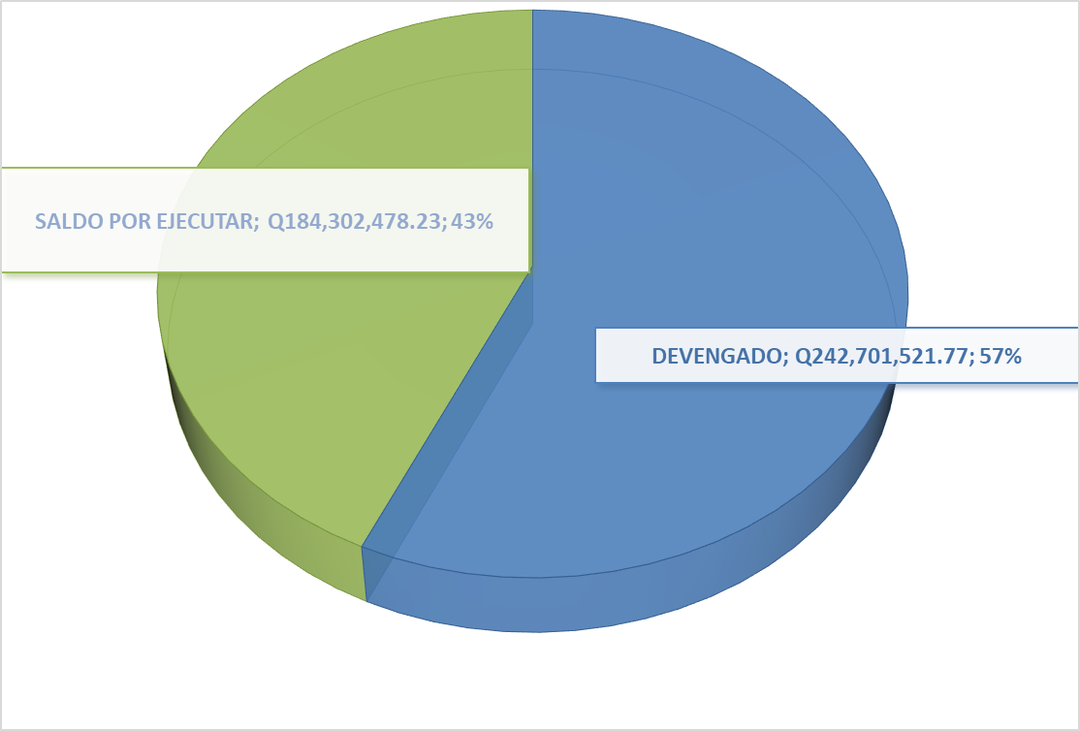

Fuente: Sistema de Contabilidad Integrada (Sicoin) Fecha: 01/10/2024 08:05

**CUADRO NO. 1**

**EJECUCIÓN PRESUPUESTARIA ACUMULADA POR FUENTE DE FINANCIAMIENTO**

**DE SEPTIEMBRE 2024**



La fuente de financiamiento 11 Ingresos corrientes, reporta una ejecución de julio del **63.29%** en gran parte se debe al pago de servicios personales mensual a los empleados permanentes, temporales y pago de honorarios por servicios técnicos y profesionales, así como los gastos de funcionamiento, pagos de sentencias y transferencias corrientes y de capital, por la cantidad de Q171,448,867.76.

Los recursos fueron ejecutados, cumpliendo con la normativa de observación general para el ejercicio fiscal 2024, emitido por el Ministerio de Finanzas Públicas, dando prioridad a los recursos sumamente necesarios para poder seguir proporcionando servicio a la población y cumplir con los objetivos trazados según el Plan Operativo Anual (POA).

El presupuesto que está financiado por la generación de recursos propios, fuente de financiamiento 31 Ingresos propios, alcanzó **45.88%** de ejecución equivalente a Q38,861,749.63 derivado de la prestación de servicios registrales y otros; fue utilizado conforme el comportamiento de recaudación de ingresos en cada dependencia por la prestación de servicios en los aranceles autorizados.

De la fuente de financiamiento 32 Disminución de caja y bancos de ingresos propios se ejecutó el **47.34%** de los recursos programados, equivalente a Q16,635,607.12, destinado a gastos de funcionamiento y pago de honorarios por servicios técnicos y profesionales.

Para la fuente de financiamiento 41 Colocaciones internas, se erogó el **49.47%** sobre su ejecución de los recursos programados para el Instituto Nacional de Estadística (INE), equivalente a Q15,406,008.00.

Para la fuente de financiamiento 61 Donaciones externas, se erogó el **6.83%** sobre su ejecución de los recursos programados, equivalente a Q.349,289.26, cabe indicar que el Programa a cargo no ejecutará el 100% de su presupuesto, por lo que ya han puesto a disposición el 70%.

**GRÁFICA NO. 2**

**MINISTERIO DE ECONOMÍA**

**EJECUCIÓN DEL PRESUPUESTO ACUMULADO**

**DE SEPTIEMBRE DE 2024**

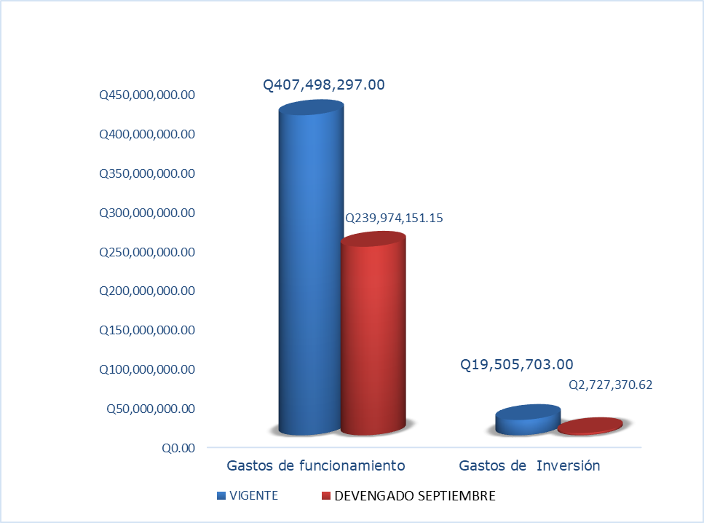

Fuente: Sistema de Contabilidad Integrada (Sicoin) Fecha: 01/10/2024 08:05

**CUADRO NO. 2**

**MINISTERIO DE ECONOMÍA**

**EJECUCIÓN PRESUPUESTARIA ACUMULADA POR GRUPO DE GASTO DE SEPTIEMBRE DE 2024**



Fuente: Sistema de Contabilidad Integrada (Sicoin) Fecha: 01/10/2024 08:05

**CUADRO NO. 3**

**MINISTERIO DE ECONOMÍA**

**EJECUTADO POR GRUPO DE GASTO, EN FUNCIONAMIENTO E INVERSION**

**DE SEPTIEMBRE DE 2024**



Fuente: Sistema de Contabilidad Integrada (Sicoin) Fecha: 01/10/2024 08:05

**CUADRO NO. 4**

**MINISTERIO DE ECONOMÍA**

**EJECUCIÓN MENSUAL DE SEPTIEMBRE 2024**

**(cifras en quetzales)**



**GRÁFICA NO. 3**

**MINISTERIO DE ECONOMÍA**

**EJECUCIÓN DEL PRESUPUESTO GRUPO DE GASTO**

**DE SEPTIEMBRE DE 2024**

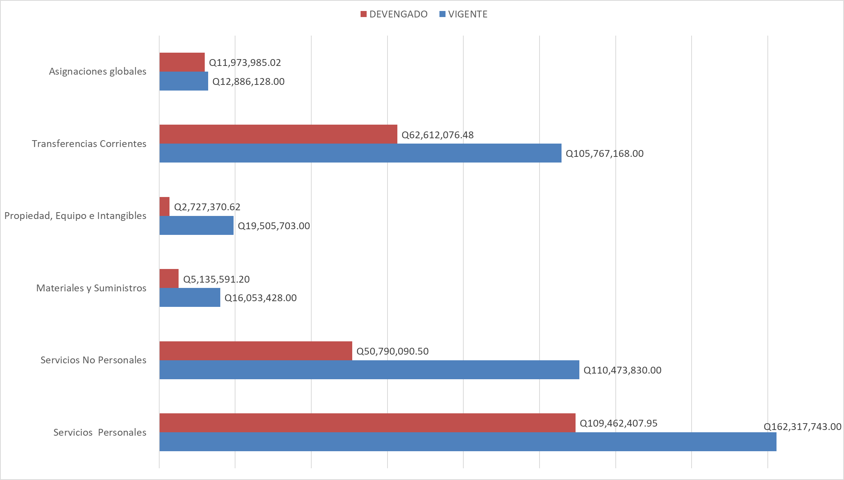

Fuente: Sistema de Contabilidad Integrada (Sicoin) Fecha: 01/10/2024 08:05

**CUADRO NO. 5**

**MINISTERIO DE ECONOMÍA**

**PRESUPUESTO EJECUTADO POR UNIDAD EJECUTORA DE SEPTIEMBRE 2024**



**CUADRO NO. 6**

**MINISTERIO DE ECONOMÍA**

**PRESUPUESTO EJECUTADO POR PROGRAMA DE SEPTIEMBRE DE 2024**



Fuente: Sistema de Contabilidad Integrada (Sicoin) Fecha: 01/10/2024 08:05

**CUADRO NO. 7**

**MINISTERIO DE ECONOMÍA**

**PRESUPUESTO POR VICEMINISTERIOS DE SEPTIEMBRE 2024**



Fuente: Sistema de Contabilidad Integrada (Sicoin) Fecha: 01/10/2024 08:05

**CUADRO NO. 8**

**MINISTERIO DE ECONOMÍA**

**PRESUPUESTO EJECUTADO POR MINISTERIOS DEL EJECUTIVO**

**DE SEPTIEMBRE DE 2024**



Fuente: Sistema de Contabilidad Integrada (Sicoin) Fecha: 01/10/2024 08:05

**CUADRO NO. 9**

**MINISTERIO DE ECONOMÍA**

**CUOTA EJECUTADA POR UNIDAD EJECUTORA DE SEPTIEMBRE 2024**



Fuente: Sistema de Contabilidad Integrada (Sicoin) Fecha: 01/10/2024 08:05

**CUADRO NO. 10**

**MINISTERIO DE ECONOMÍA**

**CUOTA EJECUTADA POR VICEMINISTERIO DEL MES DE SEPTIEMBRE 2024**







Fuente: Sistema de Contabilidad Integrada (Sicoin) Fecha: 01/10/2024 08:05